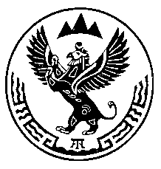

Министерство природных ресурсов, экологии
и имущественных отношений Республики Алтай

ПРИКАЗ

г. Горно-Алтайск

«13» марта 2017г. № 144

О внесении изменений в приказ Министерства природных ресурсов, экологии и имущественных отношений Республики Алтай
от 9 апреля 2015 года № 264

В целях приведения нормативных правовых актов Министерства природных ресурсов, экологии и имущественных отношений Республики Алтай в соответствие с федеральным законодательством п р и к а з ы в а ю:
Внести в приказ Министерства природных ресурсов, экологии и имущественных отношений Республики Алтай от 9 апреля 2015 года № 264 «Об утверждении Типового регламента работы согласительной комиссии по согласованию местоположения границ земельных участков при выполнении комплексных кадастровых работ на территории Республики Алтай» (официальный портал Республики Алтай в сети «Интернет»: www.altai-republic.ru, 2015, 9 апреля), следующие изменения:
1) в преамбуле приказа слова «О государственном кадастре недвижимости» заменить словами «О кадастровой деятельности»;
2) в пункте 1 Типового регламента работы согласительной комиссии по согласованию местоположения границ земельных участков при выполнении комплексных кадастровых работ на территории Республики Алтай, утвержденного указанным приказом, слова «О государственном кадастре недвижимости» заменить словами «О кадастровой деятельности».

Исполняющий обязанности
министра природных ресурсов,
экологии и имущественных отношений
Республики Алтай Е.А. Мунатов

